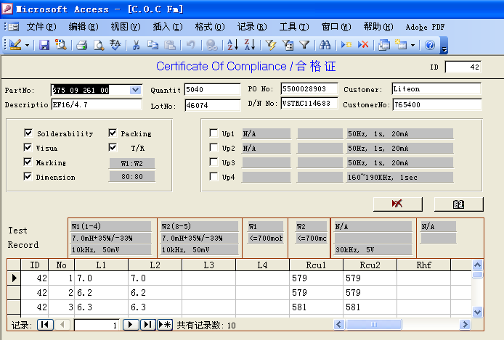

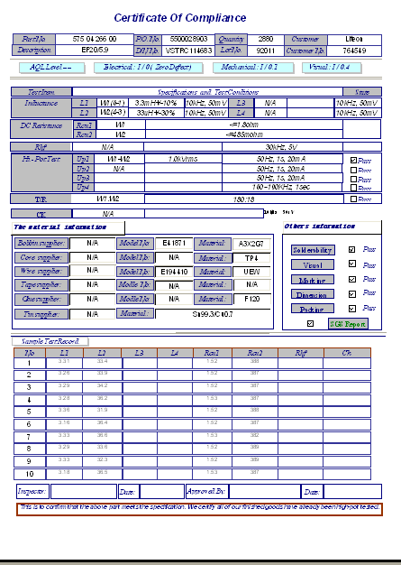
问题：

当在窗体中需要对此窗体数据的内容产生报表时，实际显示的报表为整个报表簿中所有的记录，不能即时显示当前内容的报表页，还得需要在整个报表中一一查找

请问如何达到此目的，即输入完数据想看当页的报表，点击预览即可显示当前页的报表，而不是整个报表记录？

非常感谢!

